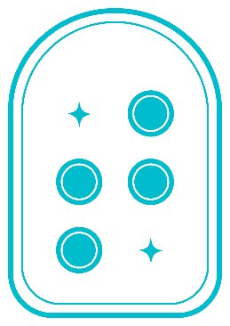

Taptilo

# دليل استخدام تابتيلو

تابتيلو 3.0 العربية

آخر تحديث: يوليو 2020

© OHFA Tech, Inc.

للتواصل:

هاتف:

بريد إلكتروني: support@taptilo.com

الموقع الرسمي: www.taptilo.com

# حول هذا الدليل

* جهاز Taptilo® وكل المكونات المادية hardware والبرامج والتطبيقات المرتبطة بتابتيلو وشعار تابتيلو هي علامة تجارية لشركة أوفاتيك (OHFA Tech, Inc) المسجلة في الولايات المتحدة وبشكل عالمي.
* هذا الدليل وهذا المنتج محميان بموجب قانون حقوق الملكية.
* يعتمد دليل المستخدم هذا على الوضع الراهن وقد يحتوي على أخطاء تقنية أو تحريرية أو سهو.
* قد تبدو الصور المستخدمة في دليل المستخدم هذا مختلفة عن المنتج الفعلي. ويخضع المنتج ودليل المستخدم للتعديل دون إشعار مسبق لتحسين الدقة والأداء.

# تعليمات هامة بخصوص السلامة والمعالجة

* اتبع جميع التحذيرات والتنبيهات والإرشادات الموضحة على المنتج.
* اقرأ التعليمات الموضحة بدليل المستخدم هذا بعناية قبل استخدام تابتيلو.
* أبقِ الجهاز بعيدا عن مصادر الحرارة أو الإشعاع. قد يؤدي التعرض للحرارة المرتفعة إلى إضعاف الخواص المغناطيسية وقد يتسبب في نشوب حريق.
* لا تتعامل مع الجهاز أو الشاحن بيد مبتلة حيث إنها قد تسبب صدمة كهربائية.
* لا تضع أشياء معدنية حادة بالقرب من الجهاز ، حيث أن المغناطيس قد يجذب هذه الأشياء.
* لا تستخدم سوى الشاحن المقدم مع المنتج. سيؤدي الشحن بشاحن غير مخصص إلى إلغاء الضمان وقد يتسبب في نشوب حريق.
* لا تقم بتفكيك أو تغيير أي جزء من الجهاز بما في ذلك علامة الرقم التسلسلي الملصقة.
* لا تحاول القيام باستبدال البطارية بنفسك.
* لا تستخدم الجهاز أو تحتفظ به في درجة حرارة أقل من 0 درجة مئوية ولا أعلى من 50 درجة مئوية ، لأن ذلك قد يتسبب في حدوث أعطال.
* لا تضع الجهاز بالقرب من السوائل لتجنب حدوث انسكاب. في حالة حدوث تسرب عرضي لسائل إلى داخل الجهاز، على الفور قم بإيقاف تشغيل الجهاز ووضعه بشكل مقلوب رأسًا على عقب في مكان جاف ثم اتصل بمركز الدعم. (إذا ابتلت خلايا الكتابة، يمكن إعادة استخدامها بعد أن تجف تمامًا، ولكن هذا أيضا قد يتسبب في حدوث خلل).
* لا تضع أشياء ثقيلة على الجهاز، ولا تعرض الجهاز لضغط غير عادي كسقوط أشياء من مكان عال على الجهاز.
* تجنب شحن الجهاز أثناء حدوث عاصفة رعدية.
* تجنب الضغط على شاشة عرض برايل أثناء تحديث الخلايا، لأن ذلك قد يؤثر سلبا الحركة المناسبة للخلايا. الأعطال الناتجة عن مثل هذه الأخطاء لن يتم قبولها كمطالبة صالحة لإرجاع الضمان.

# المحتويات

1. نظرة عامة على جهاز تابتيلو 5

1.1 استخراج الجهاز من الصندوق 5

1.2 وصف الجهاز 5

1.3 الخصائص 7

2. التهيئة وبدء الاستخدام 8

2.1 شحن البطارية 8

2.2 تشغيل الجهاز وإغلاقه 9

2.3 بدء نمط التعلم الذاتي 9

2.4 أزرار التنقل 10

2.5 استخدام خلايا الكتابة (أنماط الكتابة) 11

2.5.1 نمط بيركنز الشائع 11

2.5.2 نمط المسطرة والقلم 13

2.6 الاقتران بالتطبيق 14

2.6.1 تحميل تطبيق Taptilo+ 14

2.6.2 الاقتران بالتطبيق 14

2.6.3 إدارة إعدادات الاتصال بالتطبيق 15

3. نمط التعلم الذاتي 15

3.1 نظرة عامة على البرامج 15

3.2. الموضوعات 15

3.2.1 النقاط 15

3.2.2 الحروف الهجائية 15

3.2.3 الأرقام 16

3.2.4 الكلمات (من المستوى 1 إلى 3) 16

3.2.5 علامات الترقيم 16

3.2.6 التشكيل 16

3.2.7 الاختصارات 16

3.2.8 الرموز الرياضية 16

3.2.9 الموسيقى 16

3.3 النشاطات الأساسية (عربى) 16

3.3.1 اقرأ 16

3.3.2 تتبع واكتب 16

3.3.3 استمع واكتب 17

3.4 نشاطات الموسيقى 17

3.4.1 صولفيج 17

3.4.2 تشغيل أغنية 17

3.4.3 تأليف نغمة 18

3.5 قائمة البرنامج 18

3.6 إعدادات البرنامج 18

3.6.1 تمرير القائمة عشوائيا 18

3.6.2 طريقة الكتابة 19

3.6.3 التعليمات الصوتية 19

3.6.4 اللغة 19

3.6.5 الصوت 19

3.6.6 أزرار الجهاز 19

3.6.7 الرقم التسلسلي 19

3.7 استخدام برايل باختصارات أو برايل بدون اختصارات 19

4. نمط التعلم عن طريق التطبيق 20

4.1 نظرة عامة على التطبيق 20

4.1.1 القائمة الرئيسية 20

4.1.2 شاشة الكلمة 21

4.1.3 شاشة الموسيقى 22

4.2 الموضوعات: 22

4.3 النشاطات 23

4.3.1 تتبع واكتب 23

4.3.2 اقرأ 23

4.3.3 استمع واكتب 23

4.4 إعدادات الممارسة 24

4.4.1 تمرير القائمة عشوائيا 24

4.4.2 تشغيل التالي بعد الإجابة الصحيحة 24

4.4.3 نمط الاختبار 24

4.4.4 المسطرة والقلم 24

4.5 المفضلة 25

4.5.1 إضافة كلمة إلى المفضلة او إزالتها منها 25

4.5.2 إدارة قائمة التفضيلات 25

4.6 إدارة إعدادات التطبيق 26

4.6.1 الاتصال عبر بلوتوث 26

4.6.2 إعدادات اللغة 26

4.6.3 التذكير بالممارسة 27

4.6.4 الاهتزاز 28

4.6.5 إرسال تعليق 28

4.6.6 حول التطبيق 28

# 1. نظرة عامة على جهاز تابتيلو

## 1.1 استخراج الجهاز من الصندوق

يحتوي الصندوق على الأشياء التالية:

* جهاز Taptilo (وبه تسع من خلايا كتابة نقاط برايل).
* خلية إضافية للكتابة.
* محول طاقة (لشحن الجهاز)، وكابل من نوع USB micro.
* حقيبة صغيرة (للملحقات).
* حقيبة خاصة ب Taptilo لوضعه بداخلها.
* دليل بدء الاستخدام.

## 1.2 وصف الجهاز

يحتوي الوجه العلوي من Taptilo على صف من تسع خلايا كتابة برايل في الجزء العلوي، يقابلها شاشة عرض برايل في الجزء السفلي، وثلاثة أزرار على الجانب الأيمن.

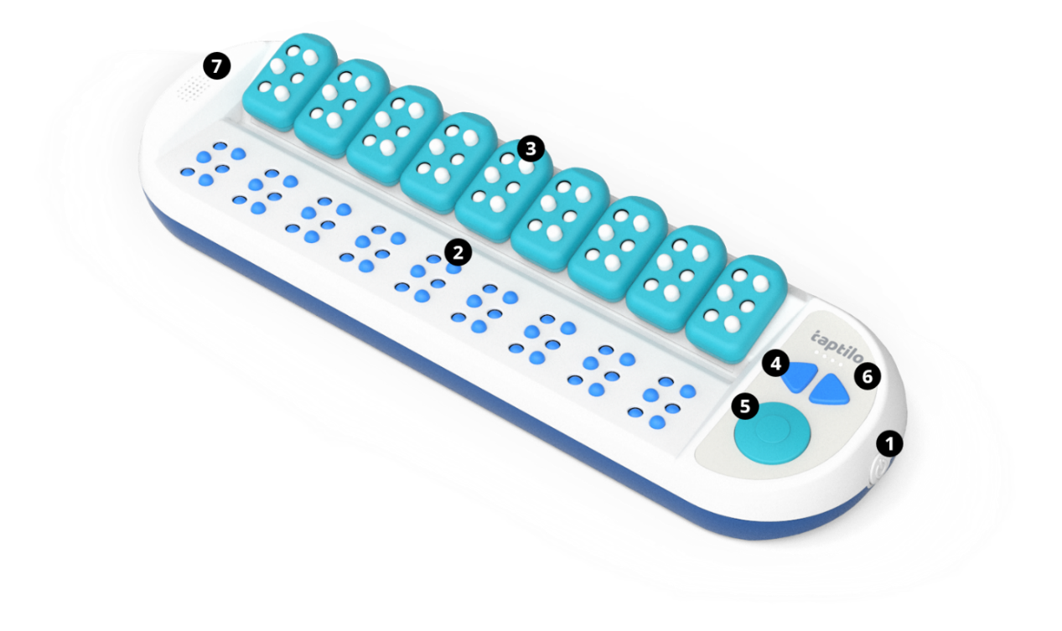

<Image: Taptilo from the top, with numbers 1~7>

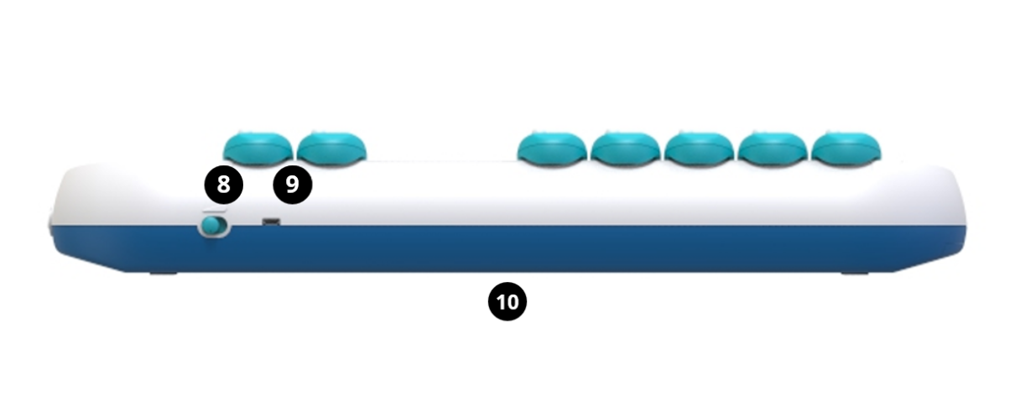

<Image: Taptilo side view, the upper edge, with numbers 8~10 >

1**) زر الطاقة (تشغيل / إيقاف).**

يوجد زر الطاقة في المنتصف على الحافة اليمنى ويكون بارزا لأعلى قليلاً في حالة إيقاف التشغيل. لتشغيل الجهاز، اضغط على الزر مرة واحدة حتى يتحرك لأسفل قليلا. لإيقاف التشغيل، اضغط على الزر نفسه مرة أخرى.

2**) شاشة عرض برايل (للقراءة).**

تحتوي شاشة عرض برايل على تسع خلايا برايل، تحتوي كل منها على ست إبر كبيرة الحجم، أكبر حجما من نقاط برايل القياسية بخمس مرات تقريبا.

3**) خلايا برايل (للكتابة)**

يوجد أعلى شاشة عرض برايل صف من تسع خلايا برايل كبيرة الحجم تستخدم للكتابة وكل خلية في كتلة مستقلة. تتكون كل خلية من ست نقاط بارزة، مرتبة في عمودين من ثلاث نقاط. يحتوي العمود الأيسر على النقاط 1 و 2 و 3 من الأعلى ، ويحتوي العمود الأيمن على النقاط 4 و 5 و 6 من الأعلى.

عندما تكون في الوضع الصحيح، يكون للجانب الأمامي من خلية الكتابة نصف دائرة مسطحة على حافتها العلوية وتكون الحافة السفلية مسطحة. الجانب الخلفي للكتلة منحني للداخل وله حواف علوية وسفلية بارزة.

يمكن إزالة خلايا الكتابة بسهولة من الجهاز بفضل خاصيتها المغناطيسية. وتوجد المستشعرات تحت كل خلية للتعرف على ما يتم كتابته. عند إعادة خلية الكتابة مرة أخرى إلى مكانها على الجهاز، يمكن عكس الجزءين العلوي والسفلي، ولكن لا يمكن عكس الجزءين الأمامي والخلفي.

لطرق التعليم باستخدام خلايا برايل، انظر 2.5 استخدام خلايا إدخال برايل.

4**) السهمان الأيمن والأيسر**

توجد الأسهم على الجانب الأيمن من الوجه العلوي للجهاز. استخدم هذين المفتاحين للتمرير خلال الخيارات أو الانتقال إلى الكلمة التالية أو السابقة أثناء النشاط. انظر 2.4 مفاتيح التنقل لمزيد من المعلومات.

5**) الزر الدائري**

يوجد الزر الدائري على الجانب الأيمن من الوجه العلوي للجهاز، أسفل مفاتيح الأسهم. استخدم هذا الزر لتحديد خيار في قائمة أو للتحقق من الإجابة (أو لإدخال البيانات) أثناء نشاط ما. انظر 2.4 مفاتيح التنقل لمزيد من المعلومات.

6**) مصباح مؤشر البطارية**

يوجد مصباح مؤشر بطارية الجهاز أعلى أزرار الأسهم مباشرة، وهي أربعة مصابيح LED تشير إلى نسبة اكتمال شحن البطارية وحالة الشحن. للتحقق من حالة البطارية عبر الصوت ، اضغط على الزر الدائري ومفتاح السهم الأيمن معًا لمدة ثانيتين.

7**) السماعات**

توجد السماعات على يسار الوجه العلوي للجهاز.

8**) مفتاح التحكم في الصوت**

يوجد زر التحكم في مستوى الصوت على الجانب الأيمن من الحافة العليا ، وهو زر تبديل له ثلاثة مستويات. إذا كان الجهاز مواجها لك، اسحب لليسار لرفع مستوى الصوت أو لليمين لخفض مستوى الصوت.

9**) منفذ الشحن (micro-USB)**

يوجد منفذ الشحن على الحافة العليا على يسار زر التحكم في الصوت.

10**) ملصق الرقم التسلسلي**

يوجد ملصق الرقم التسلسلي في أسفل الجهاز في المنتصف.

## 1.3 الخصائص

1. المنتج: تابتيلو.

2. الطراز: TEDU-W500USA

3. اللون: أزرق.

4. اللغة: العربية والإنجليزية.

5. الطاقة:

الجهد الرئيسي: + 5.0 فولت

البطارية: Li-ion 2,600mAh (3.7 فولت)

محول الطاقة: input 100V~240V (0.5A) / output 5.0V (2.0A)

وقت الشحن: 5 ساعات

وقت التشغيل: 15 ساعة.

6. التوصيل اللاسلكي: بلوتوث 4.2

7. درجة الحرارة:

أثناء التشغيل: 15 درجة مئوية ~ 35 درجة مئوية

أثناء عدم التشغيل: -10 درجة مئوية ~ 60 درجة مئوية

8. الحجم

الجسم الرئيسي: 437 × 137 × 55.6 (مم)

خلية الكتابة: 33.6 × 56.2 × 16.8 (مم)

9. الوزن:

الجسم الرئيسي (بما في ذلك جميع خلايا الكتابة): 3 رطل / 1.3 كجم

خلية الكتابة الواحدة: 0.04 رطل / 20 جم

# 2. التهيئة وبدء الاستخدام

## 2.1 شحن البطارية

للحصول على أفضل تجربة، نوصي بشحن الجهاز بالكامل قبل استخدامه لأول مرة.

Image showing location of charging port



<Image: (right) charging port, (left) LED lights>

1. قم بتوصيل المهايئ بمقبس الكهرباء وتوصيل كابل شحن USB بمنفذ الشحن في الطرف العلوي لجهاز تابتيلو، بجانب زر التحكم في مستوى الصوت.

2. تحقق من حالة الشحن عن طريق مصابيح LED أعلى أزرار الأسهم. أثناء شحن الجهاز، ستصدر المصابيح الأربعة وميضا، وعندما يكتمل شحن البطارية سوف تضيء جميع المصابيح الأربعة.

3. أثناء عدم الشحن، ستقوم المصابيح بعرض نسبة شحن البطارية. فمثلا عندما يتبقى نصف الشحن في البطارية أي تكون بنسبة 50% سوف يصدر المصباح الثاني وميضا. عندما يومض المصباح أقصى اليسار بمفرده فهذا يعني أن الجهاز بحاجة إلى الشحن.

4. حينما يكون الجهاز قيد التشغيل، تستطيع معرفة حالة البطارية عن طريق الضغط على السهم الأيمن مع الزر الدائري لمدة ثانيتين. انظر 2.4 التنقل

تحذير: قد يؤثر استخدام أي جهاز شحن آخر على أداء الجهاز وقد يتسبب في نشوب حريق.

تلميح:

توفر خمس ساعات من الشحن ما يصل إلى 15 ساعة من الاستخدام. عند فراغ شحن البطارية بالكامل أثناء الاستخدام، يرجى شحن الجهاز لمدة ساعة واحدة على الأقل قبل استخدامه مرة أخرى.

في حالة إيقاف تشغيل الجهاز بسبب انخفاض مستوى البطارية، سيقوم الجهاز بإعادة التشغيل تلقائيًا عند بدء شحن الجهاز.

## 2.2 تشغيل الجهاز وإغلاقه

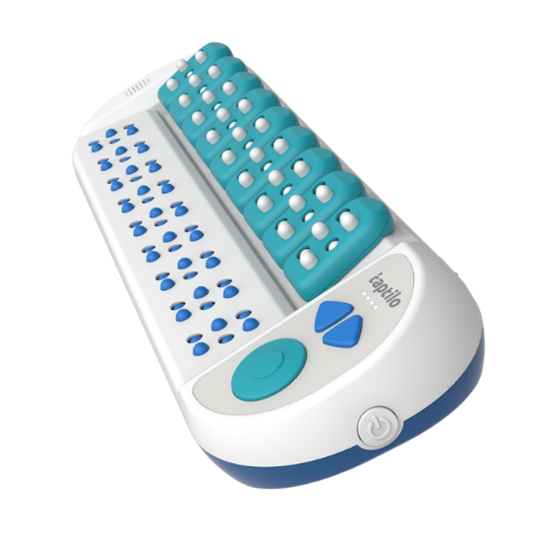

<Image: Power button>

لتشغيل الجهاز:

اضغط على زر الطاقة على الجانب الأيمن من الجهاز حتى يتم ضغطه قليلاً. ستبدأ مصابيح LED في الوميض عند بدء تشغيل الجهاز.

سوف ترتفع جميع نقاط برايل إلى الأعلى وستصدر صوتا أثناء ذلك. اتبع التعليمات الصوتية لبدء العمل على الجهاز.

لإيقاف تشغيل الجهاز

اضغط على زر الطاقة على الجانب الأيمن من الجهاز حتى يتم ضغطه قليلاً.

ستنخفض جميع خلايا برايل محدثة صوتا، وستسمع عبارة "إلى اللقاء"، وستنطفئ مصابيح LED واحدة تلو الأخرى.

## 2.3 بدء نمط التعلم الذاتي

1. بعد أن تقوم بتشغيل الجهاز، اضغط على الزر الدائري لبدء نمط التعلم الذاتي.

2. استمع إلى الإرشاد الصوتي بخصوص الموضوع والنشاط الذي أنت بصدده. إذا كانت هذه أول مرة، سوف تبدأ من الموضوع الأول (النقاط) والنشاط (اقرأ). بخلاف ذلك، سوف تبدأ من حيث انتهيت آخر مرة قبل قيامك بإغلاقه.

لمعلومات مفصلة حول كل الموضوعات والنشاطات انظر: 3. نمط التعلم الذاتي

3. للانتقال إلى الكلمة السابقة اضغط السهم الأيسر، وللانتقال إلى الكلمة التالية اضغط السهم الأيمن.

4. للتخطي إلى النشاط التالي أو السابق، اضغط على السهم الأيمن أو الأيسر لمدة ثانيتين.

5. لاختيار درس آخر من قائمة البرنامج، اضغط على السهم الأيسر مع الزر الدائري لمدة ثانيتين ثم اتبع التعليمات. انظر 3.5

## 2.4 أزرار التنقل

توجد ثلاثة أزرار بلوحة التنقل على الجانب الأيمن من واجهة الجهاز هي السهمين الأيمن والأيسر والزر الدائري.

هناك طريقتان للضغط على أي من هذه الأزرار، ضغطة قصيرة (أقل من ثانية)، وضغطة طويلة لمدة ثانيتين.



<Image: Taptilo buttons>

|  |  |  |
| --- | --- | --- |
| **الموسيقى** | **أساسي** |  |
| القسم التالي | الكلمة التالية أو الخيار التالي | السهم الأيمن، ضغطة قصيرة |
| القسم السابق | الكلمة السابقة أو الخيار السابق | السهم الأيسر، ضغطة قصيرة |
| تشغيل / تحديد | إرسال الإجابة / التحديد | الزر الدائري، ضغطة قصيرة |
| التخطي إلى النشاط التالي | | السهم الأيمن، ضغطة طويلة |
| التخطي إلى النشاط السابق | | السهم الأيسر، ضغطة طويلة |
| تشغيل مرة أخرى | ترديد النطق + التهجئة (عندما تكون متاحة) | الزر الدائري، ضغطة طويلة |
| (لا شيء) | تبديل طريقة كتابة الكلمة الحالية (باختصارات / بدون) | السهمين الأيمن والأيسر معاأ، ضغطة طويلة |
| فتح وإغلاق قائمة البرنامج | | السهم الأيسر مع الزر الدائري، ضغطة طويلة |
| معرفة حالة البطارية (عن طريق الصوت) | | السهم الأيمن مع الزر الدائري، ضغطة طويلة |
| فتح وإغلاق إعدادات البرنامج | | السهم الأيمن مع السهم الأيسر مع الزر الدائري معا، ضغطة طويلة |

## 2.5 استخدام خلايا الكتابة (أنماط الكتابة)

يتيح جهاز تابتيلو استخدام نمطين من الكتابة باستخدام خلايا الكتابة، هما نمط بيركنز الشائع وهو النمط الافتراضي، ونمط المسطرة والقلم.

للحصول على تعليمات حول تغيير نمط الكتابة من خلال الجهاز انظر 3.6 إعدادات البرنامج، ولتغييرها من التطبيق انظر 4.4 إعدادات الممارسة

### 2.5.1 نمط بيركنز الشائع

عند استخدام الأسلوب الشائع لكتابة برايل فإنك تكتب بنفس الاتجاه الذي تقرأ منه أي من اليسار إلى اليمين، ويكون وضع الأصابع مشابهة لاستخدام لوحة مفاتيح بيركنز، بحيث تكون السبابة والوسطى والبنصر من اليد اليسرى على النقاط 1 و2 و3 ونفس الأصابع من اليد اليمنى على النقاط 4 و5 و6. انظر الصور أدناه.

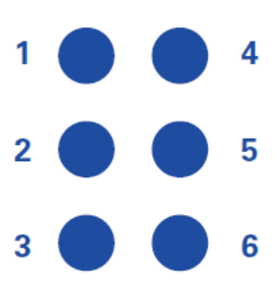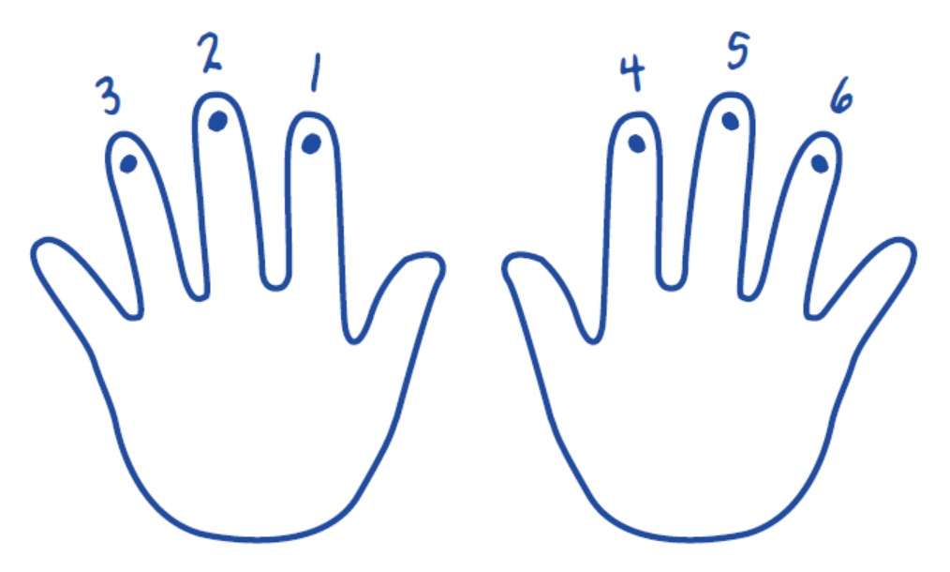

<Image: (top) 6-dot braille, (bottom) Dot-finger positions>

**كيفية الاستخدام**

1. أمسك بخلية الكتابة بكلتا يديك واجعل وجهها الأمامي مقابلا لك. الوجه الأمامي به نصف دائرة ملساء من أعلى. تكون كل النقاط لأسفل قبل بداية الكتابة.

2. ضع أصبعي الإبهام على كلا الجانبين، وأصابع السبابة والوسطى والبنسر أسفل كل نقطة.

3. قم برفع النقاط التي تريد كتابتها لأعلى بالأصبع المخصص لها. فمثلا إذا أردت كتابة حرف "ا" قم برفع النقطة الأولى بسبابة اليد اليسرى.

4. ضع خلايا الكتابة من اليسار إلى اليمين حسب شاشة عرض برايل الموجودة أسفل خلايا الكتابة، مع ملاحظة أن جميع نقاط الخلايا المقابلة لخلايا برايل الفارغة يجب أن تكون لأسفل. بعد ذلك اضغط على الزر الدائري للتحقق من الإجابة.

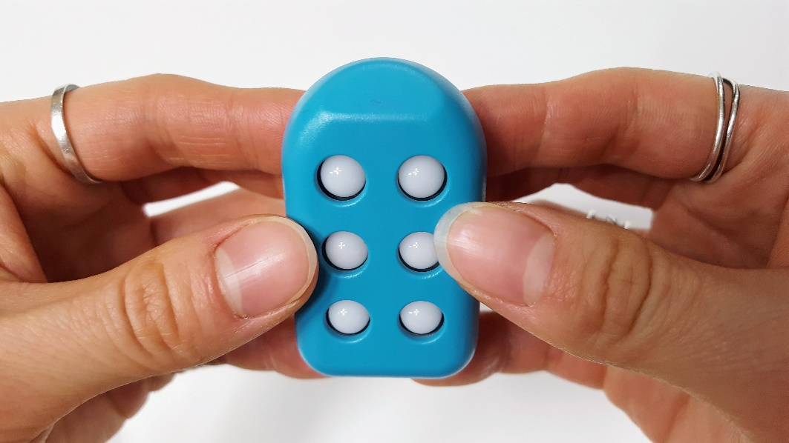

<Image: Holding the Taptilo block with both hands>

### 2.5.2 نمط المسطرة والقلم

عند استخدام نمط المسطرة والقلم لكتابة برايل، فإنك ستكتب بعكس الاتجاه الذي تقرأ به، أي تكتب من اليمين إلى اليسار. تكون أماكن النقاط هي نفسها أماكن النقاط حينما تكتب باستخدام قلم برايل على المسطرة، أي النقاط 1 و2 و3 على العمود الأيمن بالترتيب من الأعلى، والنقاط 4 و5 و6 على العمود الأيسر بالترتيب من أعلى إلى أسفل. انظر الصورة أدناه.

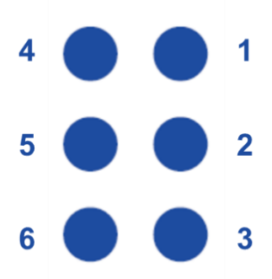

<Image: The 6-dot positions of Slate & Stylus writing style>

**كيفية الاستخدام**

1. عند بداية الكتابة تكون كل النقاط مرتفعة لأعلى. بإمكانك الإمساك بخلية الكتابة بيد واحدة أو إرجاعها إلى مكانها في الجهاز.

2. بدءا من أول خلية أقصى اليمين، استخدم أصبعك لدفع النقاط إلى أسفل. قم بدفع النقاط التي ليست من النقاط المكونة للحرف المراد كتابته. فمثلا، لكتابة حرف "ا"، قم بدفع النقاط 2 و3 و4 و5 و6 إلى أسفل، وبذلك سيعرض الوجه المعكوس للخلية حرف "ا".

3. تحرك من اليمين إلى اليسار أثناء الكتابة مطابقا لشاشة عرض برايل أسفل خلايا الكتابة. لاحظ أن كل النقاط الموازية لخلايا برايل الفارغة يجب أن تكون مرتفعة لأعلى. بعد انتهاء الكتابة اضغط على الزر الدائري للتحقق من الإجابة.

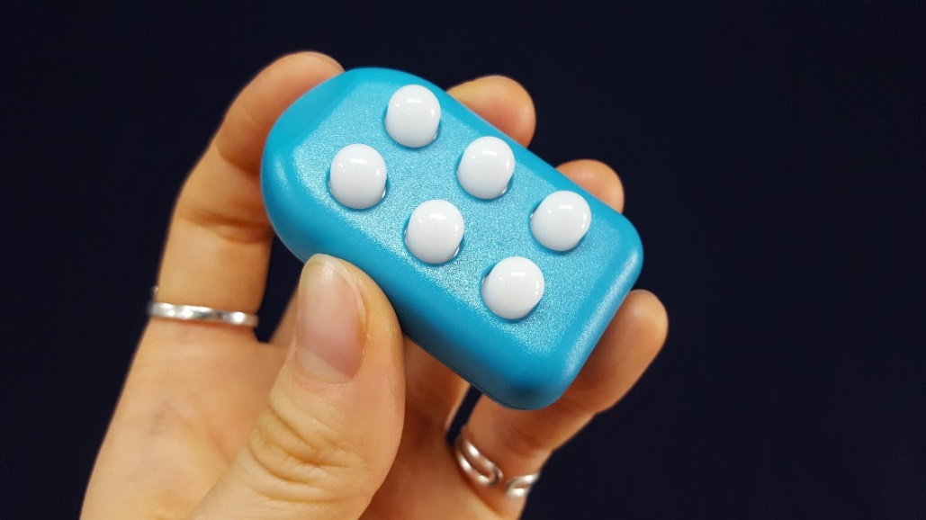

<Image: A left hand holding a taptilo block with with all six dots pushed up>

## 2.6 الاقتران بالتطبيق

### 2.6.1 تحميل تطبيق Taptilo+

قم بفحص رمز الاستجابة السريعة QR أدناه أو ابحث عن "Taptilo+" في متجر تطبيقات Apple (Appstore) أو في متجر تطبيقات جوجل (Google Play) لتحميل التطبيق.



### 2.6.2 الاقتران بالتطبيق

1. قم بتشغيل جهاز تابتيلو ثم انتظر حتى تسمع صوت الإرشاد الصوتي.

2. افتح تطبيق Taptilo+ في جهازك الذكي وتأكد من أن البلوتوث قيد التشغيل.

3. قم بالتحديد على صورة خلايا الكتابة أو اضغط على زر "اضغط لتوصيل جهازك". ستظهر قائمة منبثقة. إذا كان التطبيق قد اقترن بجهاز سابقا وكان في نطاق البلوتوث فسيقوم التطبيق بالاقتران به تلقائيا.

4. من القائمة المنبثقة، اختر الرقم التسلسلي الخاص بجهازك. يوجد ملصق الرقم التسلسلي في أسفل الجهاز من المنتصف. إذا لم يظهر الرقم التسلسلي لجهازك، اضغط على زر "ابحث مرة أخرى" لتحديث القائمة.

5. بمجرد اقتران الجهاز، ستسمع عبارة "تم الاقتران بالتطبيق"، وستصبح قادرا على استخدام مزايا التطبيق.

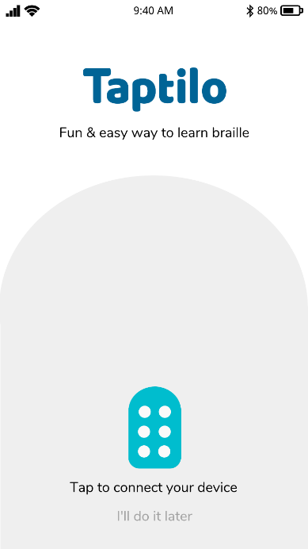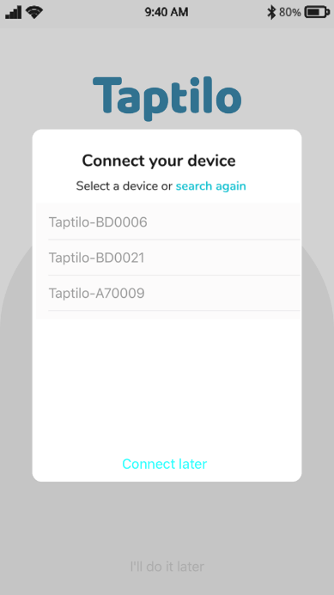

<Image: (right) App initial screen, (left) Pop-up screen for Bluetooth connection>

### 2.6.3 إدارة إعدادات الاتصال بالتطبيق

من قائمة التطبيق الرئيسية، اختر عنصر "خيارات" في أعلى يمين الشاشة ثم اختر منها "إعدادات، ستجد خيار" توصيل جهازك" وهو خيار يمكنك من توصيل جهاز تابتيلو الخاص بك أو قطع الاتصال به.

لمزيد من المعلومات، انظر 4.6.1 الاتصال عبر البلوتوث

# 3. نمط التعلم الذاتي

حينما تستخدم الجهاز بمفرده دون الاتصال بالتطبيق فأنت بذلك تستخدم نمط التعلم الذاتي.

لتعليمات حول بدء نمط التعلم الذاتي، انظر 2.3 بدء نمط التعلم الذاتي

## 3.1 نظرة عامة على البرامج

بالنسبة للغة العربية، هناك 11 موضوعا وكل موضوع يحتوي على ثلاث نشاطات تعليمية.

الموضوعات من 1 إلى 10 هي موضوعات برايل الأساسية وتشمل النشاطات التالية:

اقرأ، تتبع واكتب، استمع واكتب.

الموضوع رقم 11 خاص بالموسيقى ويشتمل على النشاطات التالية:

صولفيج، تشغيل أغنية، تأليف نغمة.

|  |  |  |
| --- | --- | --- |
| رقم الموضوع | الموضوع | النشاطات |
| 1 | النقاط | اقرأ →تتبع واكتب → استمع واكتب |
| 2 | الحروف الهجائية | اقرأ →تتبع واكتب → استمع واكتب |
| 3 | الأرقام | اقرأ →تتبع واكتب → استمع واكتب |
| 4 | الكلمات (المستوى الأول) | اقرأ →تتبع واكتب → استمع واكتب |
| 5 | الكلمات (المستوى الثاني) | اقرأ →تتبع واكتب → استمع واكتب |
| 6 | الكلمات (المستوى الثالث) | اقرأ →تتبع واكتب → استمع واكتب |
| 7 | علامات الترقيم | اقرأ →تتبع واكتب → استمع واكتب |
| 8 | التشكيل | اقرأ →تتبع واكتب → استمع واكتب |
| 9 | الاختصارات | اقرأ →تتبع واكتب → استمع واكتب |
| 10 | الرموز الرياضية | اقرأ →تتبع واكتب → استمع واكتب |
| 11 | الموسيقى | صولفيج → شغل أغنية → ألف نغمة |

## 3.2. الموضوعات

هذا وصف مختصر لكل الموضوعات للنسخة العربية من الإصدار 3.0. لمعرفة الوصف الخاص بكل نشاط، انظر 3.3 النشاطات الأساسية و3.4 نشاطات الموسيقى

### 3.2.1 النقاط

لتعلم موقع النقاط الخاصة بكتابة وقراءة برايل ذي الست نقاط.

### 3.2.2 الحروف الهجائية

لتعلم حروف اللغة العربية.

### 3.2.3 الأرقام

لتعلم قراءة وكتابة الأرقام من 0 إلى 100 بطريقة برايل.

### 3.2.4 الكلمات (من المستوى 1 إلى 3)

تعلم قراءة وكتابة الكلمات العربية بمستوى محو الأمية في المدارس الابتدائية، وهي مرتبة من الأسهل إلى الأصعب. وباستخدام "زر الاختصارات" تستطيع تعلم كتابة وقراءة كل كلمة باختصارات أو بدون اختصارات. انظر 3.7 استخدام برايل باختصارات أو بدون اختصارات

### 3.2.5 علامات الترقيم

تعلم أهم علامات الترقيم الموجودة في اللغة العربية بطريقة برايل.

### 3.2.6 التشكيل

تعلم كيفية وضع الحركات على الحروف بطريقة برايل.

### 3.2.7 الاختصارات

تعلم كافة الاختصارات الموجودة في برايل العربي.

### 3.2.8 الرموز الرياضية

تعلم إجراء العمليات الحسابية الأساسية بطريقة برايل.

### 3.2.9 الموسيقى

تعلم النوتة الموسيقية بطريقة برايل. برجاء ملاحظة أن هذه الميزة ما تزال تجريبية ولا تشمل كل المحتوى الموسيقي.

## 3.3 النشاطات الأساسية (عربى)

### 3.3.1 اقرأ

اقرأ الحرف أو الرمز أو الكلمة المعروضة على شاشة برايل واستمع إليها بالصوت لتتعرف عليها وتتعلمها.

كيفية الاستخدام

1. اقرأ البرايل المعروض على شاشة برايل واستمع إلى الكلمة.

2. لسماع الكلمة مرة أخرى، اضغط على الزر الدائري لمدة ثانيتين.

3. اضغط على الزر الدائري (ضغطة قصيرة) للانتقال للكلمة التالية.

### 3.3.2 تتبع واكتب

تدرب على قراءة وكتابة برايل باستخدام الخلايا.

كيفية الاستخدام

1. اقرأ البرايل على شاشة العرض واستمع إلى الكلمة.

2. لسماع الكلمة مرة أخرى، اضغط على الزر الدائري لمدة ثانيتين.

3. استخدم خلايا الكتابة لكتابة نفس المحتوى ثم ضعها في مكانها الصحيح بالترتيب.

4. اضغط على الزر الدائري للتأكد من الإجابة.

5. إذا كانت الإجابة خاطئة، تستطيع المحاولة من جديد حتى تصل إلى الإجابة الصحيحة. بمجرد حصولك على إجابة صحيحة ستنتقل تلقائيا إلى الكلمة التالية.

### 3.3.3 استمع واكتب

استمع إلى الكلمة واكتبها باستخدام خلايا الكتابة. هو لغز تهجئة ولكن بطريقة برايل.

كيفية الاستخدام:

1. استمع إلى الكلمة أو الحرف. لسماع الكلمة مرة أخرى اضغط على الزر الدائري لمدة ثانيتين.

2. استخدم خلايا الكتابة لإدخال الجواب ثم ضعها في مكانها الصحيح بالترتيب.

3. اضغط على الزر الدائري للتحقق من الإجابة.

4. إذا أجبت إجابة خاطئة، تستطيع إعادة المحاولة حتى تتمكن من الإجابة بشكل صحيح. إذا أجبت إجابة خاطئة لثلاث مرات على التوالي، ستتم عرض الإجابة الصحيحة على شاشة برايل. بعد ذلك تستطيع التحقق منها ثم كتابتها كما في نشاط "تتبع واكتب" للانتقال إلى الكلمة اتالية.

## 3.4 نشاطات الموسيقى

### 3.4.1 صولفيج

تعلم نغمات السلم الموسيقي (Do, Re, Mi, Fa, Sol, La, Ti). سيتم تشغيل كل النغمات في الأوكتيف الرابع.

الجزء الأول من هذا النشاط سيقدم نغمات السلم بالترتيب، بينما سيقدم الجزء الثاني نفس النغمات ولكن بترتيب عشوائي.

كما في نشاط تتبع واكتب، اقرأ النغمات على شاشة عرض برايل ثم قم استخدم خلايا الكتابة لإنشاء نفس النهمات. اضغط

على الزر الدائري للتحقق من الإجابة.

**ملحوظة:**

إذا أردت الاستماع مرة أخرى، اضغط على الزر الدائري لمدة ثانيتين. للانتقال للقسم التالي أو السابق، اضغط (ضغطة قصيرة) على السهم الأيمن أو الأيسر.

للتخطي إلى النشاط التالي (تشغيل أغنية)، اضغط على السهم الأيمن لمدة ثانيتين. انظر 2.4 أزرار التنقل

### 3.4.2 تشغيل أغنية

تعلم نغمات السلم الموسيقي من الأغنية الإنجليزية “Mary had a Little Lamb.”

كما في نشاط تتبع واكتب، اقرأ النغمات على خلايا عرض برايل واستخدم خلايا الكتابة لإنشاء نفس النغمات. اضغط على

الزر الدائري للتحقق من الإجابة.

**ملحوظة:**

إذا أردت الاستماع مرة أخرى، اضغط على الزر الدائري لمدة ثانيتين. للانتقال إلى السطر التالي أو السابق، اضغط (ضغطة قصيرة) على السهم الأيمن أو الأيسر.

للتخطي إلى النشاط التالي أو السابق، اضغط على السهم الأيمن أو الأيسر لمدة ثانيتين. انظر 2.4 أزرار التنقل

### 3.4.3 تأليف نغمة

قم بكتابة نغمتك الخاصة باستخدام خلايا الكتابة. استخدم خلايا الكتابة لإنشاء أي نغمة بطريقة برايل. اضغط على الزر الدائري لتشغيل النغمة. تحتاج إلى نغمتين على الأقل للتشغيل.

اضغط على مفاتيح الأسهم في أي وقت خلال النشاط لتغيير الآلة الموسيقية. يتيح لك النشاط ثلاثة أصوات لثلاث آلات موسيقية هي البيانو والبوق وصوت BASE. اضغط على الزر الدائري للتشغيل.

للتخطي إلى النشاط التالي أو السابق، اضغط على السهم الأيمن أو الأيسر لمدة ثانيتين. انظر 2.4 أزرار التنقل

## 3.5 قائمة البرنامج

بإمكانك الوصول إلى قائمة البرنامج من أي مكان في نمط التعلم الذاتي لاختيار الموضوع أو النشاط.

**الكيفية**

1. اضغط على الزر الدائري والسهم الأيسر معا لمدة ثانيتين لفتح قائمة البرنامج.

2. اختر الموضوع. تحرك بالسهمين الأيمن والأيسر لتصفح الموضوعات ثم اضغط على الزر الدائري لاختيار الموضوع.

3. بعد ذلك اختر النشاط. استخدم السهمين الأيمن والأيسر للتحرك في قائمة النشاطات ثم اضغط على الزر الدائري لاختيار النشاط. للعودة للقائمة السابقة، اضغط على الزر الدائري لمدة ثانيتين.

4. بمجرد اختيار النشاط، سيأخذك البرنامج إلى الدرس الجديد.

ملاحظة، للخروج من قائمة البرنامج دون اختيار أي موضوع أو نشاط، اضغط على الزر الدائري مع السهم الأيسر لمدة ثانيتين.

## 3.6 إعدادات البرنامج

تستطيع استخدام إعدادات البرنامج من أي مكان في وضع التعلم الذاتي.

**الطريقة**

1. حينما يكون الجهاز قيد التشغيل، اضغط على السهم الأيسر والسهم الأيمن والزر الدائري معا لمدة ثانيتين حتى تسمع عبارة "إعدادات البرنامج". تأكد أنك تضغط المفاتيح الثلاثة معا بشكل متزامن.

2. باستخدام الأسهم والزر الدائري، تحرك حتى تصل إلى الخيار الذي ترغب في تغييره ثم أكد اختيارك.

ملاحظة، للخروج من إعدادات البرنامج دون اختيار أي موضوع أو نشاط، استمر بالضغط على الأزرار الثلاثة معا لمدة ثانيتين.

### 3.6.1 تمرير القائمة عشوائيا

سيتم تقديم المحتوى داخل القائمة بشكل عشوائي دون ترتيب أبجدي. قم بتشغيل هذا الخيار أو تعطيله، علما بأن الوضع الافتراضي لهذا الخيار هو تعطيل.

### 3.6.2 طريقة الكتابة

قم باختيار طريقة كتابتك لبرايل. الخيارات المتاحة هي إما شائع (وهو الخيار الافتراضي)، وإما المسطرة والقلم. انظر 2.5 استخدام خلايا الكتابة لمعرفة التفاصيل.

### 3.6.3 التعليمات الصوتية

اختر أسلوب الإرشاد الصوتي المصاحب لك في وضع التعلم الذاتي. تشمل الخيارات الإرشاد الكامل (وهو الخيار الافتراضي) والإرشاد المختصر.

إذا قمت باختيار الإرشاد المختصر، لن يتم تشغيل الإرشادات الصوتية الخاصة بكل نشاط. قم باختيار هذا الخيار حينما تكون متعودا على التعامل مع الأنشطة.

### 3.6.4 اللغة

تستطيع الاختيار بين اللغة الإنجليزية (وهو الخيار الافتراضي)، واللغة العربية. تختلف اللغات التي يمكن اختيارها بحسب لغة الدولة التي اشتريت فيها الجهاز.

### 3.6.5 الصوت

اختر صوت الإرشاد الصوتي. بالنسبة للغة الإنجليزية، تستطيع الاختيار بين صوت ديانا (وهو الصوت الافتراضي) وصوت آنا الذي ينصح به للطلبة صغار السن.

بالنسبة للغة العربية، يتيح الجهاز صوت واحد فقط هو صوت رامي.

### 3.6.6 أزرار الجهاز

استمع إلى شرح كامل لأزرار الجهاز في وضع التعلم الذاتي.

### 3.6.7 الرقم التسلسلي

تعرف على الرقم السري لجهازك عن طريق الصوت.

## 3.7 استخدام برايل باختصارات أو برايل بدون اختصارات

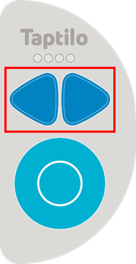

<Image: The left and right arrow buttons on navigation pad>

أثناء تعلمك لكلمة بطريقة برايل، وكانت هذه الكلمة لها اختصار أو يوجد بها اختصار، اضغط على السهمين الأيمن والأيسر معا لمدة ثانيتين للتحويل من برايل بدون اختصارات إلى برايل باختصارات. بإمكانك العودة إلى برايل بدون اختصارات بالضغط على نفس المفتاحين بنفس الطريقة.

ملاحظة، إذا كانت الكلمة أو المحتوى لا يحتوي على صيغة مختصرة، فإن شاشة عرض برايل لن تتغير، ولن يتم أي شيء بالضغط مطولا على السهمين معا.

# 4. نمط التعلم عن طريق التطبيق

في هذا النمط، يتم استخدام جهاز تابتيلو مع التطبيق، ويستطيع المستخدم الوصول إلى محتوى ومزايا التطبيق المختلفة.

لتعليمات حول إقران الجهاز بالتطبيق انظر 2.6 الاقتران بالتطبيق

## 4.1 نظرة عامة على التطبيق

### 4.1.1 القائمة الرئيسية

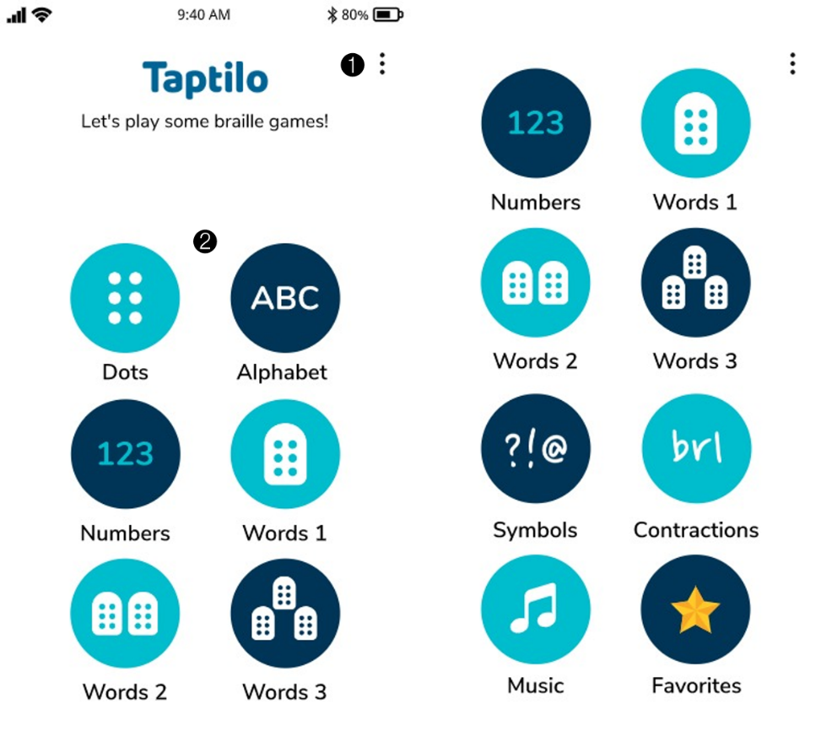

<Image: Main menu screen with numbers 1~2>

من الأعلى

1. الخيارات، موجودة أعلى يمين الشاشة. وتشمل إعدادات التطبيق وإبداء الرأي.

2. قائمة الموضوعات: وهي عبارة عن أزرار مرتبة في عمودين. وتشمل أقسام برايل الأساسية وقائمة المفضلة وبرنامج الموسيقى.

### 4.1.2 شاشة الكلمة

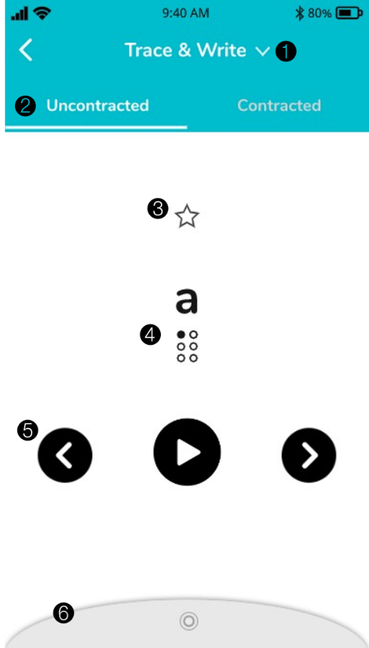

<Image: Word screen with numbers 1~6>

من الأعلى

1. النشاط: اختر من بين ثلاثة نشاطات هي تتبع واكتب - اقرأ - استمع واكتب. لمعرفة وصف كل منها انظر 4.2 النشاطات.

2. خيار برايل بدون اختصارات أو برايل باختصارات: تستطيع على الفور تغيير نوع برايل للكلمة التي تقوم بإدخالها.

3. زر المفضلة: اضغط لإضافة الكلمة إلى المفضلة. إذا كانت الكلمة في المفضلة، سيؤدي الضغط على هذا الزر إلى حذفها من المفضلة.

4. الكلمة وصورة برايل: سيتم عرض الكلمة الحالية بطريقة برايل.

5. الأزرار (من اليسار إلى اليمين)

الانتقال للحرف السابق أو الكلمة السابقة.

الاستماع إلى تهجئة الكلمة.

سماع الكلمة مرة أخرى.

الانتقال للكلمة التالية.

6. خيارات إعدادات الممارسة: اضغط على الشريط لفتح قائمة الإعدادات، لإغلاقها اضغط عليه مرة أخرى. لوصف كل خيار، انظر 4.6 إعدادات الممارسة

### 4.1.3 شاشة الموسيقى

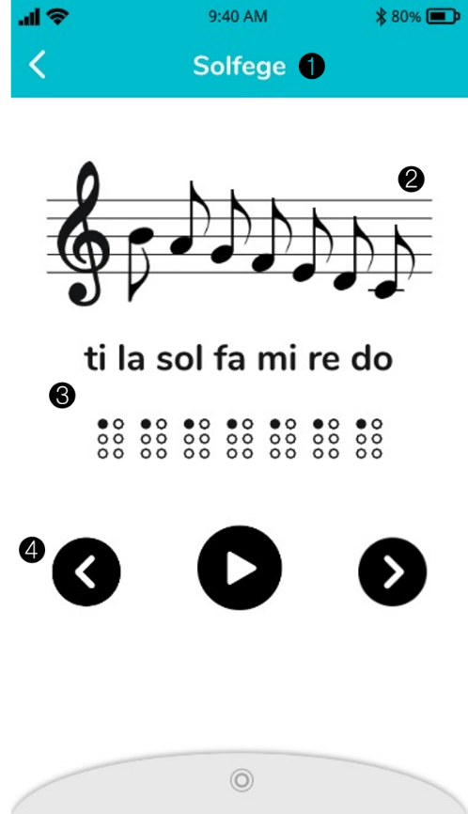

<Image: Music screen with numbers 1~4>

من الأعلى

1. النشاط: يتم عرض النشاط الحالي. لوصف كل نشاط، انظر 3.4 نشاطات الموسيقى.

2. صورة النقاط: يتم إظهار النغمات الموسيقية الحالية.

3. صورة الصولفيج وبرايل: يتم عرض النغمات الموسيقية الحالية بطريقة برايل.

4. الأزرار (من اليسار إلى اليمين):

انتقل إلى السطر السابق.

استمع مرة أخرى.

انتقل إلى السطر التالي.

## 4.2 الموضوعات:

بالنسبة للغة العربية، هناك 11 موضوعا وكل موضوع يحتوي على ثلاث نشاطات تعليمية.

لوصف مفصل حول كل موضوع انظر 3.2 الموضوعات.

## 4.3 النشاطات

### 4.3.1 تتبع واكتب

اقرأ الحروف الموجودة على خلايا عرض برايل وقم بإنشاء مثلها باستخدام خلايا الكتابة، ثم اضغط على الزر الدائري للتحقق من الإجابة. للحصول على تعليمات مفصلة، انظر 3.3 تتبع واكتب

الصور التالية تظهر شاشة التطبيق عندما تجيب بإجابة خاطئة. سيتم توضيح صورة برايل المطابقة للحروف الخاطئة باللون الأحمر (كما في الصورة الأولى)، كما ستظهر ثلاث نقاط حمراء في نهاية الكلمة عندما تقوم بإدخال حروف أكثر من المطلوب (كما في الصورة الثانية).

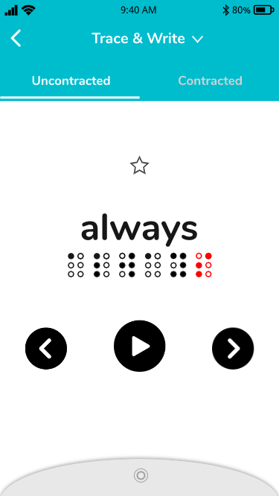 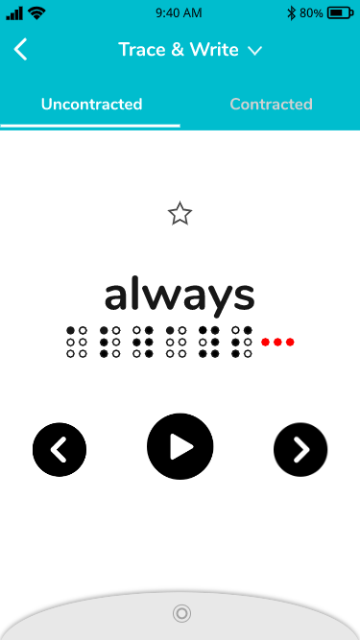

### 4.3.2 اقرأ

استمع للكلمة واقرأ الحروف المعروضة على سطر برايل. للانتقال للكلمة التالية، اضغط على الزر الدائري.

للحصول على تعليمات مفصلة انظر 3.3.1 اقرأ.

لتعليمات حول استخدام الأزرار في شاشة الكلمة، انظر 4.1.2 شاشة الكلمة

### 4.3.3 استمع واكتب

استمع إلى الحرف أو الكلمة ثم اكتبها باستخدام خلايا الكتابة. اضغط على الزر الدائري للتحقق من الإجابة. بعد ثلاث محاولات خاطئة، سيتم عرض الكلمة على خلايا عرض برايل، وبذلك تستطيع ملاحظتها ثم كتابتها كما في نشاط 4.3.1 تتبع واكتب

لمزيد من المعلومات حول هذا النشاط، انظر 3.3.3 استمع واكتب.

لتعليمات حول استخدام الأزرار في شاشة الكلمة، انظر 4.1.2 شاشة الكلمة

## 4.4 إعدادات الممارسة

من داخل شاشة الكلمة، اضغط على الأيقونة الرمادية الدائرية أسفل الشاشة لفتح إعدادات الممارسة.

تشتمل إعدادات الممارسة على خيارات متعددة تستطيع تشغيلها أو تعطيلها.

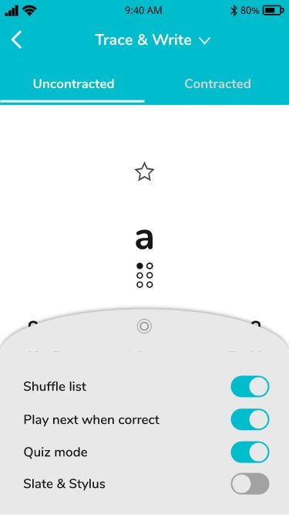

<Image: Practice settings tab>

### 4.4.1 تمرير القائمة عشوائيا

مفعل: سيتم تمرير القائمة بترتيب عشوائي.

معطل: سيتم تشغيل القائمة بالترتيب. وهذا هو الخيار الافتراضي.

### 4.4.2 تشغيل التالي بعد الإجابة الصحيحة

مفعل: بعد الإجابة الصحيحة سينتقل إلى الكلمة التالية مباشرة، وهو الخيار الافتراضي.

معطل: بعد الانتهاء من إجابة الكلمة، ستحتاج للضغط على زر التالي (من داخل التطبيق).

### 4.4.3 نمط الاختبار

إذا قمت بتفعيل هذا الخيار، لن يكون هناك إرشاد صوتي عند البداية. سيظل باستطاعتك الضغط على زر "تشغيل" من داخل التطبيق لتشغيل الصوت متى أردت.

تعطيل: سيتم تشغيل الصوت كما هو معتاد، وهذا هو الخيار الافتراضي.

### 4.4.4 المسطرة والقلم

مفعل: قم بتفعيل هذا الخيار إذا أردت الكتابة بنمط المسطرة والقلم.

معطل: للكتابة بنمط بيركنز الشائع، وهو الخيار الافتراضي.

لمعلومات حول أنماط الكتابة، انظر

2.5 استخدام خلايا الكتابة

## 4.5 المفضلة

### 4.5.1 إضافة كلمة إلى المفضلة او إزالتها منها

من شاشة الكلمة، اضغط على زر التفضيل الذي يحمل علامة النجمة الموجود أعلى الكلمة لإضافتها إلى قائمة المفضلة الخاصة بك، (نجمة صفراء: إضافة). اضغط على الزر مرة أخرى لإزالة الكلمة من قائمة المفضلة، (نجمة بيضاء: حذف).

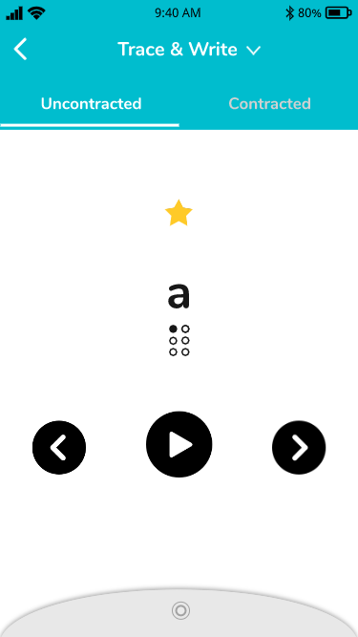 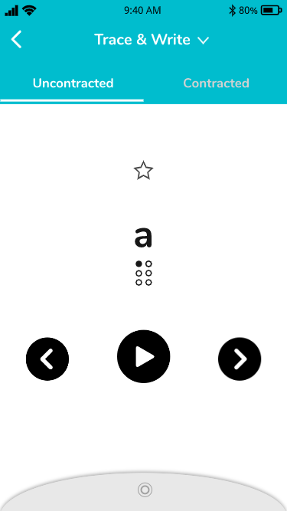

<Image: Word screen with the star button on (right) and off (left)>

### 4.5.2 إدارة قائمة التفضيلات

1. من شاشة التطبيق الرئيسية، قم بالتمرير لأسفل ثم اختر "المفضلة" من قائمة المحتوى. سيتم عرض الكلمات من الأحدث إلى الأقدم.

2. لإزالة كلمة من قائمة المفضلة، اضغط مرة واحدة على النجمة الصفراء في الزاوية اليمنى أعلى بطاقة كل كلمة.

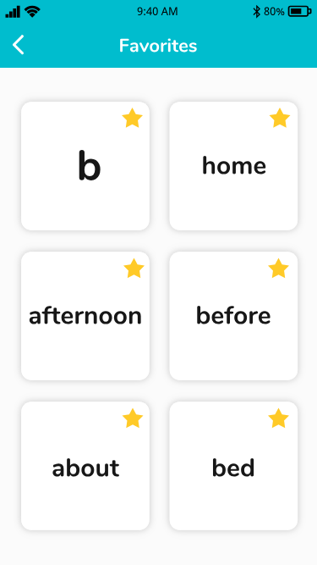

<Image: Favorites list>

## 4.6 إدارة إعدادات التطبيق

لفتح الإعدادات في تطبيق Taptilo+، اضغط من داخل القائمة الرئيسية على زر "خيارات" أعلى يمين الشاشة، ثم اضغط "إعدادات".

### 4.6.1 الاتصال عبر بلوتوث

**لتوصيل جهازك:**

1. تأكد من أن البلوتوث بجهازك الذكي قيد التشغييل.

2. من قائمة الإعدادات، اختر "توصيل جهازك".

3. من الشاشة المنبثقة، اضغط على الرقم التسلسلي الخاص بجهازك.

4. بمجرد اقتران الجهاز بالتطبيق، ستسمع عبارة "تم الاتصال بالتطبيق". سيظهر الرقم التسلسلي لجهازك باللون الأزرق أسفل أيقونة "الجهاز المتصل".

5. بإمكانك عرض تفاصيل جهازك عن طريق الضغط على أيقونة "الجهاز المتصل".

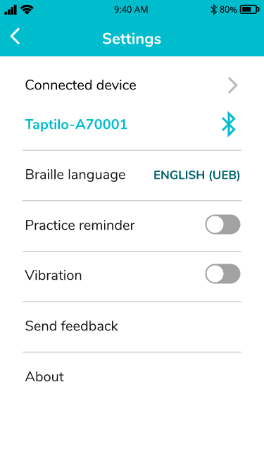 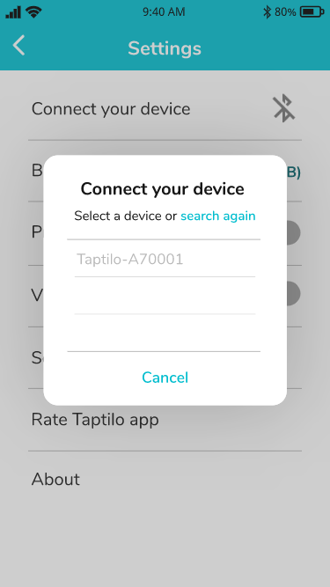 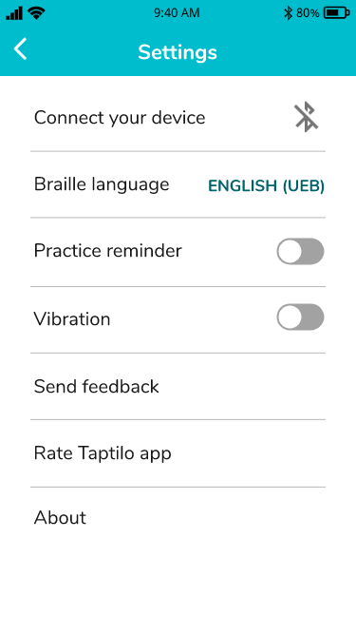

<Image: (right) Settings menu, device disconnected, (center) connection pop-up screen, (left) settings menu, device connected>

**لقطع الاتصال بجهازك:**

1. من قائمة الإعدادات، اضغط على أيقونة البلوتوث بجوار الرقم التسلسلي لجهازك أو اختر "إلغاء التوصيل".

2. من الشاشة المنبثقة، اختر "موافق".

### 4.6.2 إعدادات اللغة

**لغة برايل**

قم بضبط لغة محتوى برايل التعليمي في وضع الاتصال بالتطبيق. تحتاج إلى أن يكون الجهاز مقترنا بالتطبيق لإجراء هذا التعديل.

1. بعد توصيل جهازك، اذهب إلى "إعدادات" ثم "لغة برايل". اختر اللغة التي تريدها من القائمة ثم اضغط "موافق".

2. قم بإغلاق الإعدادات والرجوع إلى القائمة الرئيسية، عندئذ تستطيع عرض المحتوى باللغة التي قمت باختيارها.

**تلميح:** عندما يكون الجهاز غير مقترن، تستطيع رؤية كل اللغات المتاحة. لكن عندما يكون جهازك مقترنا، ستُظهر القائمة اللغات المتاحة على جهازك فقط.

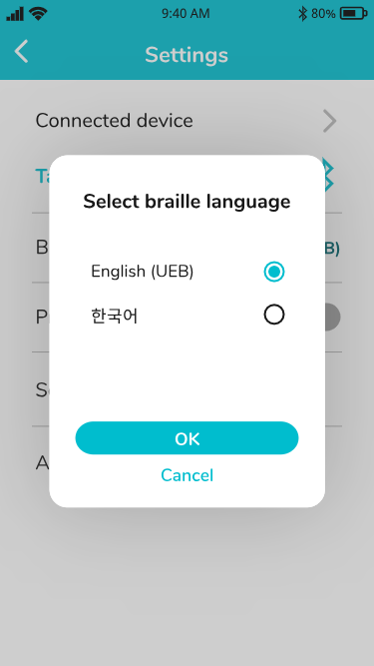

<Image: Pop-up screen for selecting braille language>

**لغة التطبيق**

ستكون لغة التطبيق تابعة للغة جهازك الذكي.

### 4.6.3 التذكير بالممارسة

قم بضبط التذكير اليومي بالممارسة ليظهر لك في الوقت الذي تريده. تحتاج للسماح للتطبيق بالوصول إلى الإشعارات في جهازك الذكي لاستخدام هذه الميزة.

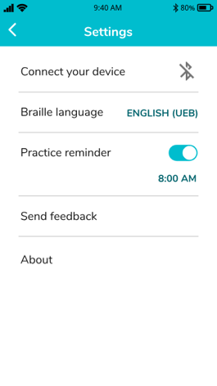

<Image: Settings menu with practice reminder set at 8:00 am>

### 4.6.4 الاهتزاز

قم بتفعيل هذا الخيار للاستفادة من مؤثرات الاهتزاز. ستعمل مؤثرات الاهتزاز فقط أثناء استخدام التطبيق مع الجهاز كأن تكون هناك إجابة خاطئة مثلا.

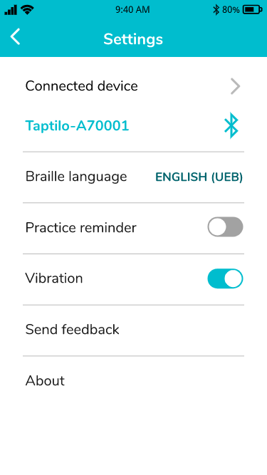

<Image: Settings menu with vibration option on>

### 4.6.5 إرسال تعليق

قم بإرسال تعليقاتك إلى فريقنا. سيقوم هذا الخيار بتوجيهك مباشرة إلى تطبيق البريد الموجود بجهازك الذكي.

### 4.6.6 حول التطبيق

لعرض إصدار التطبيق ومعلومات الترخيص.